


Asesor:
Deisy Acosta
Materia:
Formación en Tecnologías de la Información y la comunicación
Alumno
Carlos Sánchez Gómez
Actividad:
Avance fase 3
Fecha
Jueves, 30 de octubre del 2012

La presentación viene acompañada de un documento donde especifiques:
- Describe brevemente lo que ha pasado.
Bien creo que en mi proyecto toda esta avanzando correctamente ya que he entablado conversación con los integrantes del curso y están dispuesto a trabajar en horarios flexibles a demás de que tienen intenciones de aprender a manejar las tecnologías, además de que el director del plantel ya autorizo la utilización de todas las herramientas necesarias, así como las instalaciones.
- Describe los logros de acuerdo a los objetivos planteados en el proyecto.
- Autorización del director para impartir el curso
- Disponibilidad de los integrantes
- Disposición de las instalaciones y tecnologías del plantel

- Describe las desviaciones que ha tenido el proyecto y explica sus razones.
- En algunos casos la resistencia a las nuevas tecnologías por parte de los integrantes que no quieren realizar el cambio.
- Presenta las acciones correctivas que ha planteado en el proyecto y su justificación.
- Modificación de las fechas y horas de trabajo

- Identifica las áreas de oportunidad del proyecto.
- Presentación de mejores trabajos ante la administración de los integrantes
- La aplicación de mejores estrategias a la hora de presentar su clase
- Impartir de diferente forma los contenidos
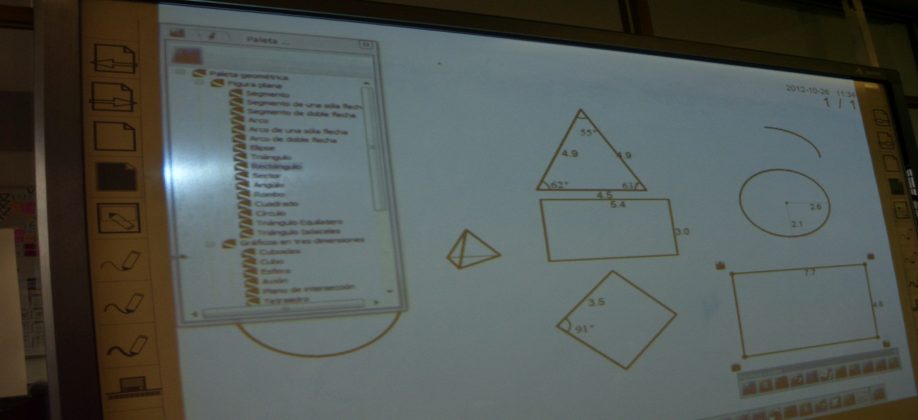
- Presentar en documento electrónicos la información requerida por la administración,
- El manejar las tecnologías para sus actividades cotidianas
- Identifica los riesgos que presenta el proyecto (para su desarrollo)
- Que los docentes por existir alguno de avanzada edad no asimilen bien el aprendizaje.

- Presenta las prioridades de la etapa en donde se encuentra.
- Primera mente seguir estableciendo bien las estrategias y sobre todo de planear y motivar a los integrantes.
- Elaborar material didáctico que apoye a la ejecución del proyecto.

- Presenta un estatus real del tiempo de operación del proyecto de acuerdo con su plan de trabajo.
Nº | Temas | 05/02/2013  Al  28/02/2013 |  | 01/03/2013  Al  20/03/2013 |  | 21/03/2013  Al  10/04/2013 |  | 11/04/2013  Al  24/04/2013 |  | 25/04/2013  Al  22/05/2013 |  | 23/05/2013  Al  15/06/2013
1 | Operar equipo de computo y Sistema operativo Windows
2 | Microsoft  Word
3 | Microsoft  Excel
4 | Microsoft  PowerPoint
5 | Microsoft  Access
 | Pizarron Interactive Touch

- Describe el estatus de calidad del proyecto.
El proyecto se encuentra en una calidad excelente ya que los contenidos están enfocados a las necesidades de la institución y a su vez de los integrantes, además la mayoría si están en común acuerdo de aprender el uso y manejo de las herramientas tecnológicas, tomando en cuenta que esto es necesario para su formación como profesionistas apoyando en la toma de decisiones en su carrera como docentes en este tiempo de cambio tecnológico en el área de la educación a nivel nacional, esto le permitirá avanzar mas dentro de el ámbito profesional en la carrera magisterial a nivel estatal.

- Presenta documentación de evidencia, fotos, reportes, oficios etc.
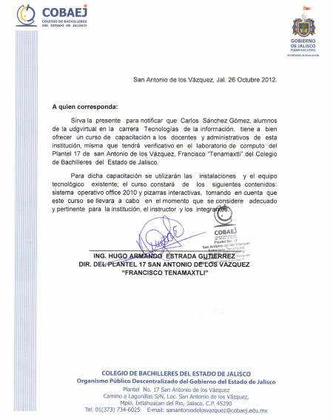
Oficio que ampara la autorización de la institución para la aplicación del proyecto dentro de la misma.
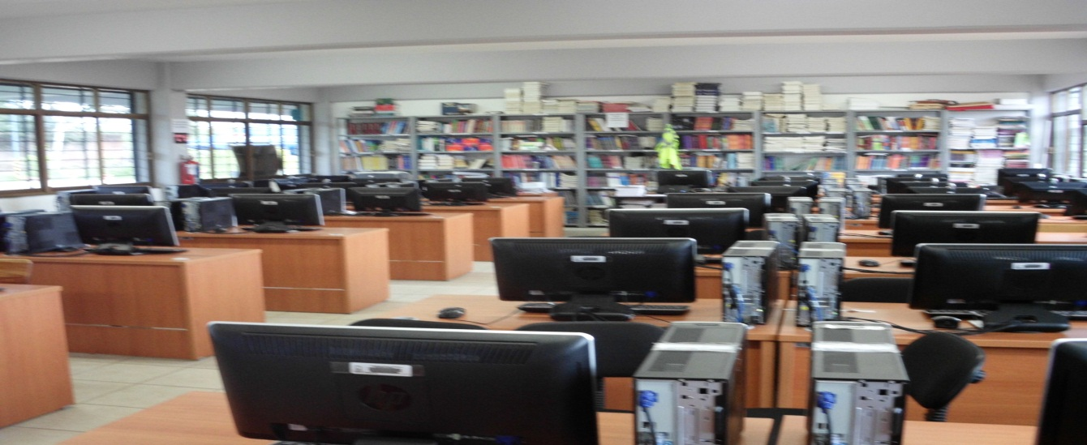
Laboratorio de informática del plantel 17 san Antonio de los Vázquez.
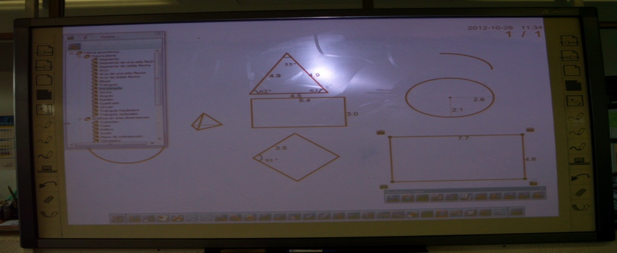
Pizarra interactiva con algunas de las herramientas a utilizar
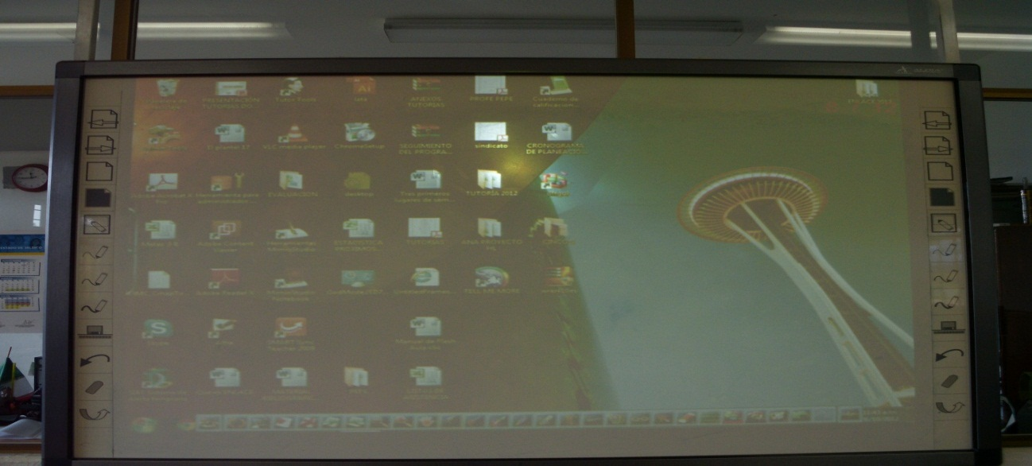

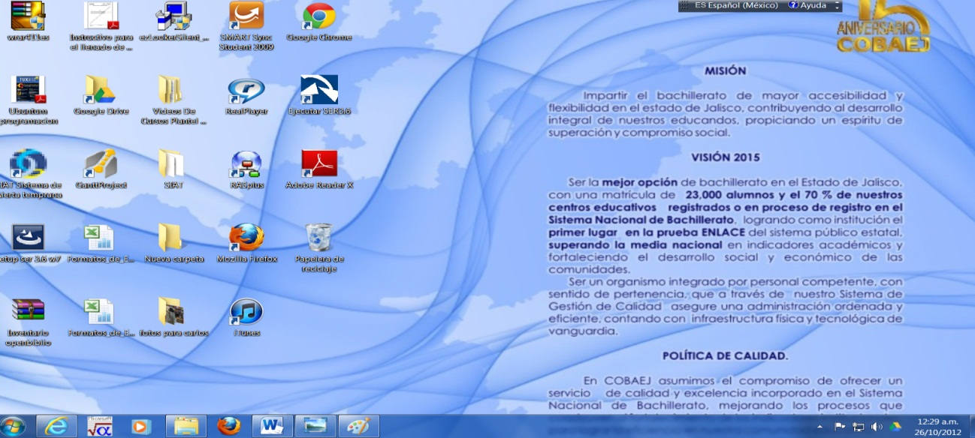
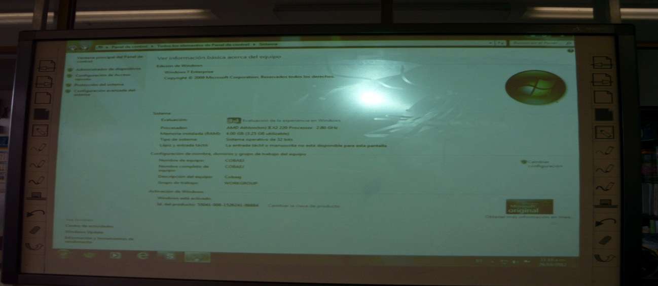
Sistema operativo Windows 7

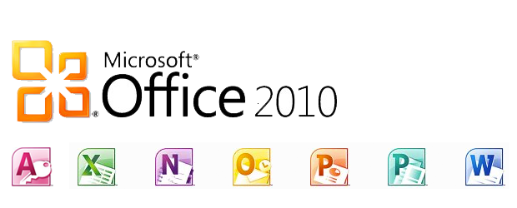

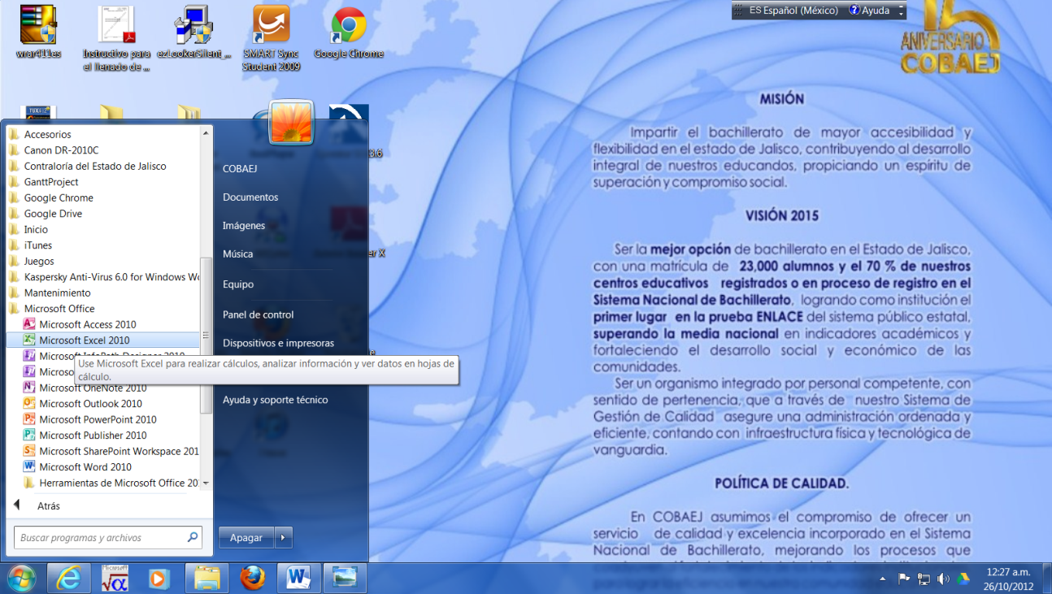
Pantalla que muestra el software instalado en el equipo para trabajar en el curso.

